Fuzz testing是一种软件测试技术，它向计算机输入无效的、意外的、随机的数据以测试安全漏洞。
模糊测试最早由威斯康星大学的Barton Miller于1988年提出
Fuzz testing属于黑盒测试。
- 准备一份插入程序中的正确的文件。
2、用随机数据替换该文件的某些部分。
3、用程序打开文件。
4、观察破坏了什么。
现代程序的代码量都非常大，可能达到上亿行，因此靠人来阅读代码并检查是不可能的。模糊测试会根据一定的规则自动或半自动地生成随机数据，然后将这些产生的随机数据输入到动态运行的被测程序入口，同时监控被测程序是否有异常情况出现，如系统崩溃、断言失败等来发现软件的缺陷。模糊测试是建立在一定规则上的随机，用例生成有如下两种算法：

基于生成：根据协议或接口规范进行建模，由模型直接生成新的测试用例。我们知道某些程序是无法接收非结构化的输入的，因为它对输入有严格的规则，例如协议规范、SQL语句。因此测试引擎在测试前需要预先学习相应的语法、语义规则，对其进行建模，并在此基础上才能变异出有效的测试用例。
基于变异：在已知数据样本的基础上通过变异的方法生成新的测试用例。例如要对一个图片文件进行变异，用户就需要提供一个相应格式的图片文件，变异生成器会基于这张图片进行变异。目前这种技术主流是灰盒模糊测试，在对样本进行变异的时候，能够获取代码逻辑信息，基于路径反馈进行变异，所以可达到一个很好的测试效果。

A systematic review of fuzzing techniques
Fuzzing根据对目标程序的理解可以分为黑盒、白盒和灰盒fuzzing。根据数据生成的类型可以分为基于变异的fuzzing和基于生成的fuzzing。根据反馈类型可以分为反馈fuzzing和无反馈fuzzing。
基于变异的fuzzing拥有比基于生成的fuzzing更低的代码覆盖率，并且creating the input data specification非常耗时，并且不能包括所有的输入数据格式。
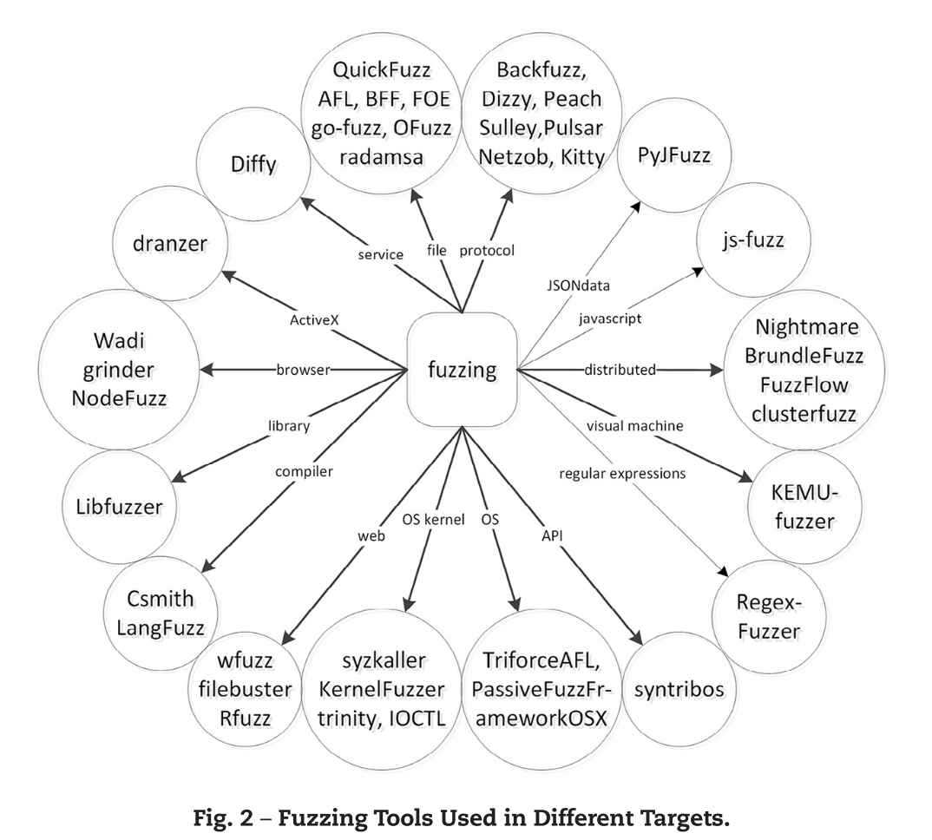
可以分为三种技术：sample generation techniques, dynamic analysis techniques, static analysis techniques
Sample generation
Random mutation
随机改变某个字段，从准备好的种子中生成新的输入。然后这些生成的样本被输入到程序中，监视可能发生的崩溃。
种子的变异没有目的性（no aim to the mutation of the seed）
如果输入数据包含magic bytes或者checksum bytes或者程序包含嵌套条件，那么种子无法抵达更深层的程序部分
Grammar representations
对于测试具有复杂输入格式的程序最有效，但编写他们需要很高的专业水平，并且手工编写容易出错
Scheduling algorithms
优化种子选择和变异策略，虽然提高了fuzzing的效率但不能解决fuzzing的基本问题。
Dynamic analysis techniques
Dynamic symbolic execution
通过使用符号值作为输入来执行程序，同时收集路径上的符号约束，然后翻转约束以生成新路径，最后SMT生成新输入。
Dynamic taint analysis
Static analysis techniques
控制流图
数据流切片

